Aufgabe1:
Schreiben Sie die Klassen RectGen und RampGen so wie in FuncGen_Test_Modules.h angegeben. Weitere benötigte Instanzvariablen sind in der Klasse zu ergänzen.
Zusatzpunkte Sinus stattt Rampe !!
SetFrequ() sollte SetPointsPerPeriod() aufrufen da ja ein mathem. Zusammenhang zwischen
den 2 Parametern besteht.
Im Konstruktor ist val=0 zu setzen und und eine Frequenz=0,01 einzustellen.
Beim RectGen soll die Pulsweite einstellbar sein.

Aufgabe2:
Schreiben Sie die Klasse Mean3 so wie in MBed_Test_Modules.h angegeben.
Weitere benötigte Instanzvariablen sind in der Klasse zu ergänzen.
Skizze zu Mean3 an der Tafel.
Mean3 soll den gleitenden Mittelwert aus den letzen 3 Werten des Signals am Filtereingang berechnen.
Im Konstruktor sollen Y, Xn_1, Xn_2 auf 0 gesetzt werden.

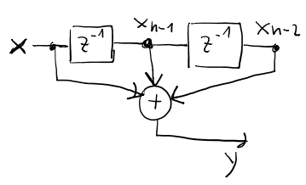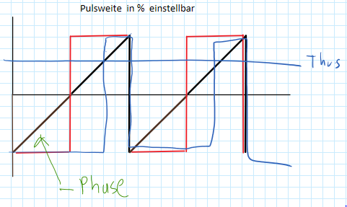

Aufgabe3:
Schreiben Sie ein Hauptprogramm in welchem die untenstehende Signalverarbeitungskette
mit 400Hz zyklisch berechnet wird.

Die Werte der Variablen V1 und V2 sollen auch mit den 400Hz zur Visualisierung gesendet werden.

Für fg1, fg2 und Mean3 müssen Objekte an der richtigen Stelle
im SourceCode angelegtwerden.
Um fg1, und fg2 zu testen ( verifizieren ) ist es sinvoll auch fg1.val und fg2.val zur Anzeige ( PC ) zu senden.

Aufgabe4:
Vom PC aus sollen die Frequenzen!! und die Pulsweiten!! Pulsweite nur bei fg1 der beiden Funktionsgeneratoren mit Kommandos verstellt werden können. Achtung!! der Datentyp bei SetFrequ(float aFrequ); und SetPulsWidth(float aVal); ist float.

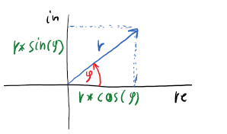

val = val*_inc;
Reset:
val = val*_inc;
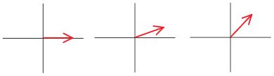

Aufgabe5:
Bestimmen Sie für das untenstehende Filter:
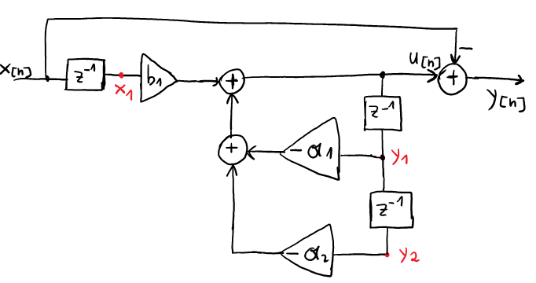

a) Die Differenzengleichung oder die Differenzengleichungen
b) Ein C-Programm für den Filteralgorithmus
c) Die Übertragungsfunktion H(z)

Abgabe 19:30

